De witte stok, vragen en antwoorden

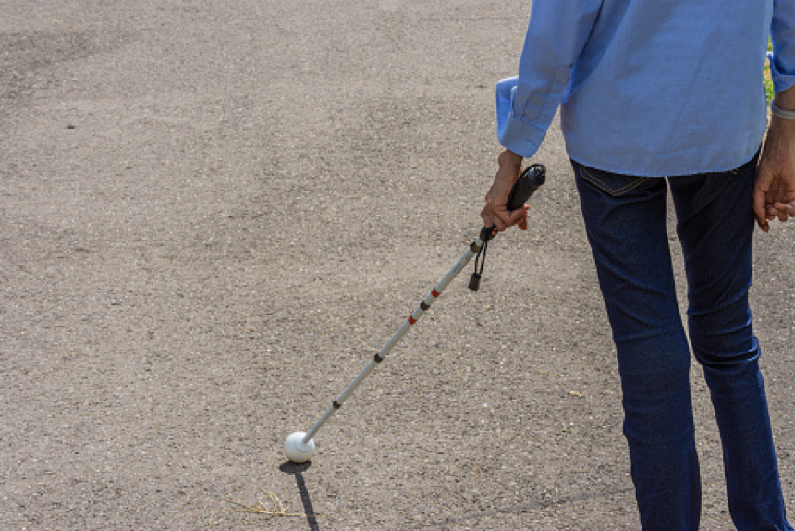

Nanda van der Burg, Koninklijke Visio

Als je ogen slechter worden kan er een moment komen dat een witte stok handig kan worden in het verkeer. Maar welke stokken zijn er zoal? Hoe gebruik je ze? Wat kost het? In dit artikel geven we antwoord op deze en andere vragen over de witte stok.

# Hoe ziet een witte stok eruit?

Een witte stok heeft minimaal 1 rood dwarsbandje. Dit is wettelijk vastgelegd zodat een witte stok voor iedereen herkenbaar is. Het witte gedeelte kan meestal reflecteren zodat de stok zichtbaar is in het donker als er licht op schijnt.

Een witte stok wordt ook wel een blindenstok genoemd. Hij wordt echter niet alleen door blinden gebruikt maar vooral ook door mensen die slechtziend zijn.

# Wanneer kun je het beste een witte stok gaan gebruiken?

Als je slechter gaat zien kan er een moment komen dat jij je minder zeker gaat voelen in het verkeer. Je vindt het bijvoorbeeld lastig om op een druk station je weg te vinden, je voelt je onzeker in een onbekende omgeving of bemerkt dat je liever niet meer alleen weggaat. Dit is een goed moment om advies in te winnen over aanschaf en stoklooptraining. Dit kan bij Koninklijke Visio.

Er bestaan geen richtlijnen over hoe slecht je moet zien om met een witte stok te gaan lopen. Je hoeft je witte stok ook niet altijd te gebruiken. Het kan zijn dat je hem alleen gebruikt in een onbekende of drukke omgeving of wanneer het donker is.

Het gaat er om dat de witte stok je meer veiligheid, vertrouwen en vrijheid kan geven. Helaas kan het ook gevoelens van schaamte, bezorgdheid of kwetsbaarheid oproepen. Koninklijke Visio kan jou zowel praktisch als mentaal ondersteunen bij het maken van de keuze wanneer, hoe en welke stok jij kan gebruiken.

# Welke verschillende witte stokken zijn er?

De stokken zijn verdeeld in 2 categorieën: de herkenningsstok of de taststok, je gebruikt ze op verschillende manieren. Hieronder wordt uitgelegd hoe je de stokken gebruikt en hoe ze eruit zien.

# Wat is een herkenningsstok en hoe gebruik je die?

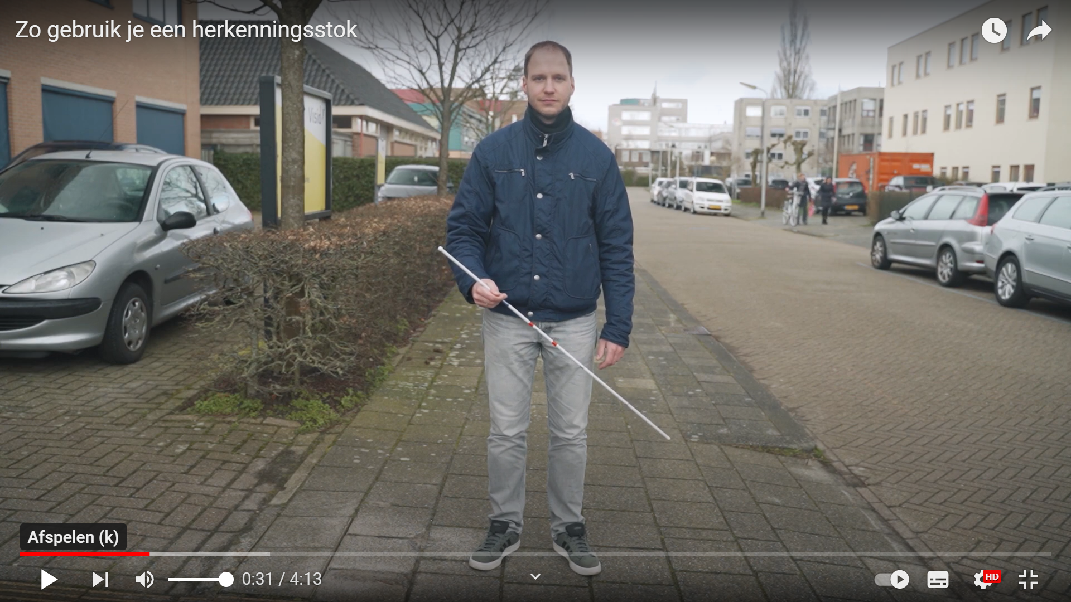

Een herkenningsstok is een, tot één meter lange, witte stok die je in je hand houdt en die niet tot op de grond reikt. De herkenningsstok is vooral bedoeld om andere weggebruikers te tonen dat je slechtziend bent.

Zo kunnen andere weggebruikers rekening met je houden. Je zult dan merken dat mensen op de stoep voor je opzij gaan en dat auto’s eerder stoppen wanneer je oversteekt. Dit kan je energie besparen als je op pad bent.

Tijdens het lopen houd je de herkenningsstok voor je zodat anderen kunnen zien dat jij slechtziend bent. Wanneer je wilt oversteken steek je de stok op. Op die manier is het duidelijk is dat jij wilt oversteken.

Je kunt de stok ook gebruiken om een stoeprand of het begin van een trap te vinden. Je doet dit door met de stok een veegbeweging te maken. Bij het oplopen van een trap kun je de herkenningsstok elke tredelaten aantikken. Zo kun je horen wanneer je boven bent.

Je kunt een herkenningsstok opvouwen zodat je deze in de tas kan doen als jij deze even niet nodig hebt.

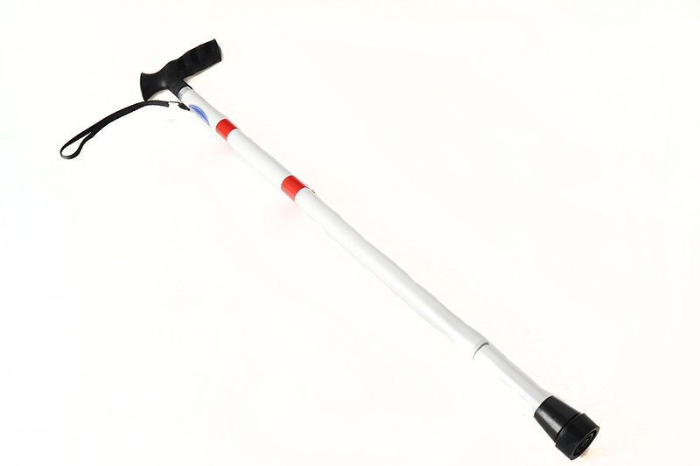

Behalve de bekende dunne lange stok zijn ook steunstokken of rollators verkrijgbaar in een witte kleur met een rood bandje. Ook zijn ze te beplakken met een rood bandje en witte reflecterende tape. Op die manier gebruik je de stok of rollator als herkenningsmiddel.

Meer over de herkenningsstok kun je bekijken of beluisteren in deze video:

[Zo gebruik je een herkenningsstok](https://kennisportaal.visio.org/nl-nl/documenten/zo-gebruik-je-een-herkenningsstok-video)

# Wat is een taststok en hoe loop je daarmee?

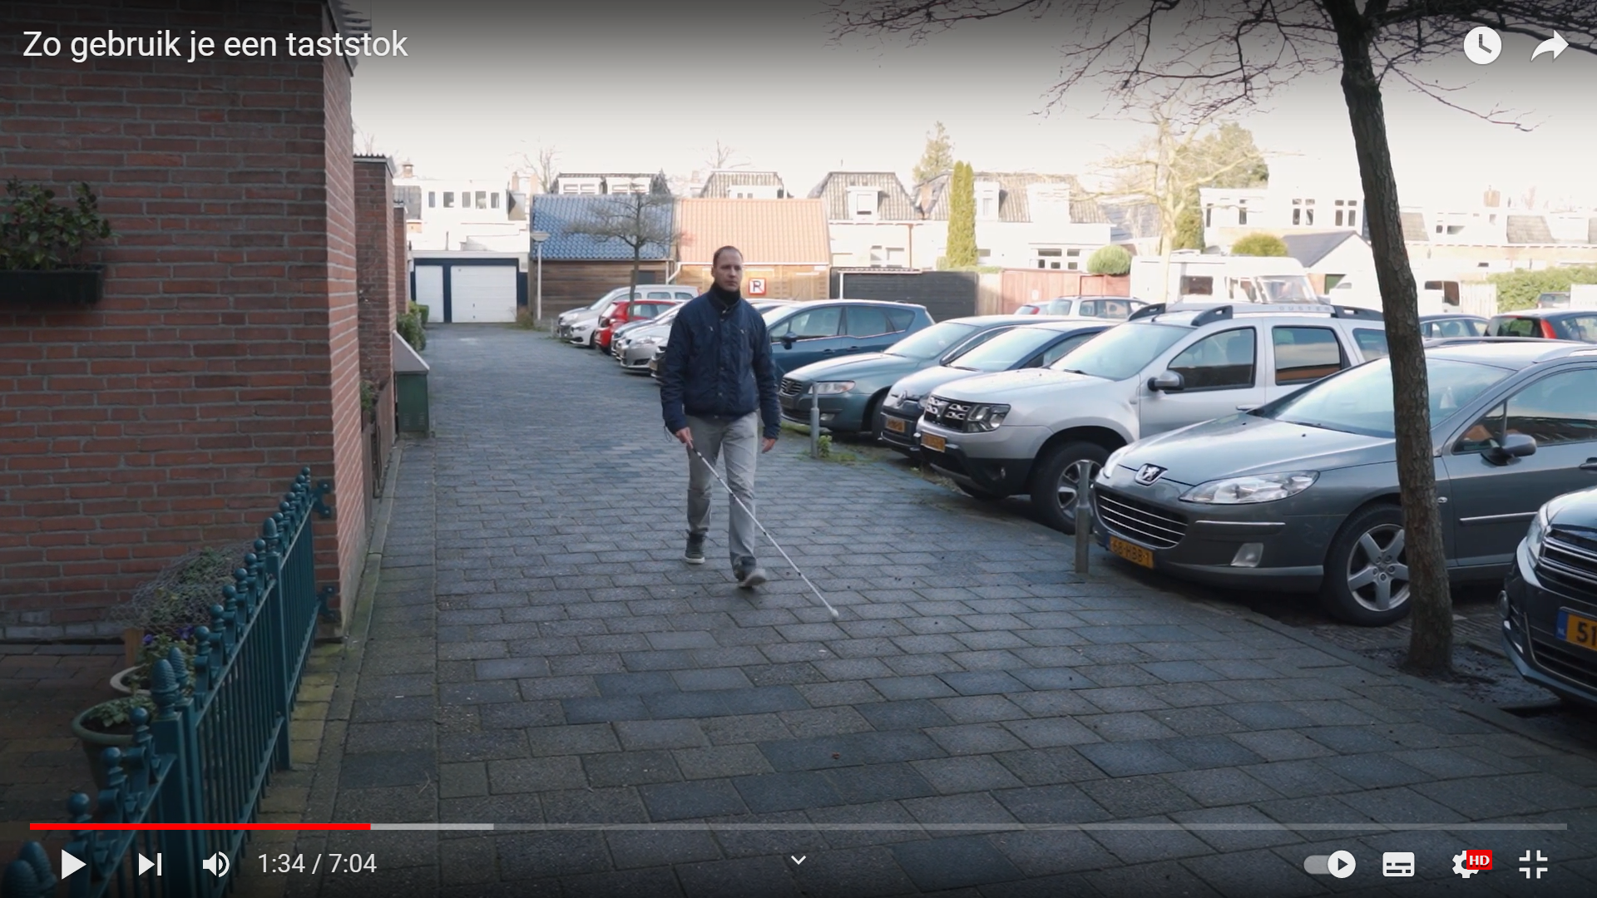

Een taststok is een ongeveer twaalf tot vijftien millimeter dikke stok. De kleur is reflecterend wit met minimaal één rood bandje. Mensen denken weleens dat de hoeveelheid bandjes aangeeft hoe slecht je ziet maar dat is een fabeltje.

Met een taststok zorg je ervoor dat je in het verkeer beter zichtbaar bent als iemand die een visuele beperking heeft. Zo kunnen andere weggebruikers rekening met je houden. Je zult dan merken dat mensen op de stoep voor je opzij gaan en dat auto’s eerder stoppen wanneer je oversteekt. Daarnaast kan de stok je helpen om obstakels en ongelijkheden zoals stoepranden of paaltjes te detecteren. Dit kan je energie besparen als je op pad bent. Een taststok kan na gebruik ingeschoven of opgevouwen worden zodat je deze in een tas kunt opbergen.

Taststokken kunnen verschillen in lengte, gewicht, gebruikt materiaal, handvat en punt. De ideale lengte van een taststok is tussen schouder- en okselhoogte tot aan de grond. Doordat de taststok tot de grond reikt kun je de ondergrond aftasten. Dit kun je doen door de taststok als een voelspriet voor je uit te steken. Als je een balletje aan de stok hebt rol je deze over de grond heen en weer. Kies je voor een taststok met een tikpunt dan tast je de ondergrond af door heen en weer te tikken. Door te rollen of te tikken ontdek je de obstakels om je heen zoals paaltjes, drempels, stoepranden, reclameborden of fietsen.

Ook kun je met de taststok een geleidelijn volgen. Een geleidelijn is een lijn op je pad die je gemakkelijk kunt volgen: een muur, speciale ribbeltegels of de rand van een grasveld.

Wil je meer te weten komen over geleidelijnen? Lees dan het [artikel over geleidelijnen](https://kennisportaal.visio.org/nl-nl/documenten/handige-weetjes-over-gids-en-geleidelijnen) of bekijk de [video over geleidelijnen](https://youtu.be/sYH76HHWPbw).

Tenslotte geeft de klank van het tikken of rollen geeft je informatie over je omgeving. Zo klinkt je taststok heel anders op een brug dan op de stoep. Wanneer je gebruik maakt van het geluid van je taststok of een geluid dat jij zelf maakt noem je dit echolocalisatie. Meer over echolocalisatie kun je lezen, kijken of luisteren in dit artikel met video: [Echolokalisatie, je weg vinden op gehoor](https://kennisportaal.visio.org/nl-nl/documenten/echolokalisatie-je-weg-vinden-op-gehoor).

Meer weten over het gebruik van een taststok?

Bekijk of beluister de video: [Zo gebruik je een taststok](https://kennisportaal.visio.org/nl-nl/documenten/zo-gebruik-je-een-taststok-video)

# Wat kost een witte stok?

Een herkenningsstok kost rond de dertig euro en een steunstok rond de 40 euro. Een taststok varieert in prijs en is vanaf zo’n vijftig euro te koop.

# Wordt een witte stok vergoed?

Een herkenningsstok wordt niet vergoed door de zorgverzekeraar. Een taststok wordt maximaal eenmaal per drie jaar vergoed door je zorgverzekeraar. De eigen bijdrage ziektekosten is hierbij van toepassing. Als je balletje of stokpunt eerder versleten is moet je deze zelf bekostigen.

# Heb je nog vragen?

Mail naar [kennisportaal@visio.org](mailto:kennisportaal@visio.org), of bel [088 585 56 66](tel:0885855666)

Meer artikelen, video’s en podcasts vind je op [kennisportaal.visio.org](https://kennisportaal.visio.org/)

**Koninklijke Visio**

expertisecentrum voor slechtziende en blinde mensen

[www.visio.org](http://www.visio.org)